TECNICA PARA LA RESOLUCIÓN DE PROBLEMAS CON EL APOYO DEL COMPUTADOR:

PASOS:

1. **Análisis y clasificación del enunciado del problema en sus elementos**

|  |  |  |
| --- | --- | --- |
| **Elemento** | **Valor** | |
| Captura de Datos | Calcular la media de una serie de números positivos |  |
| Si se digita el numero 0 se calcula la media de los numeros |  |
|  |  |
|  |  |
| Operaciones Aritméticas  Preguntas  Observaciones | Suma= (Suma+Dato) | |
| Cantidad Numeros= (Cantidad Numeros+1) | |
| Media= (Suma/Cantidad Numeros | |
|  | |
| ¿Cuál fue la media de los numeros positivos? |  |
|  |  |
|  |  |
|  |  |
|  | |
|  | |
|  | |
|  | |

1. **Diagrama Entrada – Proceso – Salida**

Entradas Procesos Salidas

Media Datos ingresados

**Suma= (Suma+Dato}**

**CN= (CN+1)**

**Media= (Suma/CN)**

Datos>0

1. **Análisis de Procesos Aritméticos**

|  |
| --- |
| Para calcular la media de la serie de números ingresados, estos números se tienen que sumar y dividir entre la cantidad de números que se hayan ingresado |
|  |
|  |
|  |
|  |

1. **Diseño Interfaz Hombre – Máquina**

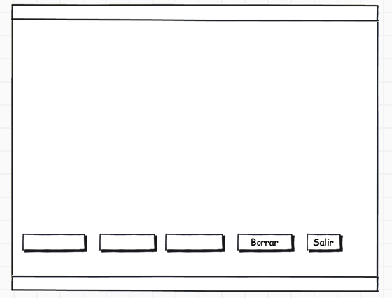

Etiqueta

Caja de Texto

Caja de Texto

Etiqueta

Caja de Texto

Caja de Texto

Botón

Etiqueta

Etiqueta

Etiqueta

Etiqueta

Etiqueta

Etiqueta

**Calcular el tiempo que emplea /lblTitulo**

**Sumar**

Trayectoria Inicial:

Trayectoria final:

El resultado (espacio recorrido):

El resultado (desplazamiento):

**Check**

**Restar**

Recorrido Inicial:

Recorrido final:

1. **Algoritmos**

|  |  |
| --- | --- |
| **Paso** | **Descripción** |
| 0 | Inicio |
| 1 | Declarar variable Dato |
| 2 | Declarar variable Media |
| 3 | Declarar variable Cantidad Numeros |
| 4 | Declarar variable Suma |
| 5 | Realizar condicional Si Dato<0 Entonces Escribir No se ingresaron numeros positivos |
| 6 | Realizar condicional si Dato>0 Entonces realizar  Suma<-Suma+Dato  Cantidad_Numeros<-Cantidad_Numeros+1 |
| 7 | Escribir Dato |
| 8 | Realizar condicional Si Dato=0 Entonces Media<-Suma/Cantidad_Numeros |
| 9 | Escribir la media de los datos ingresados |
| 10 | Fin |
|  |  |
|  |  |
|  |  |
|  |  |

1. **Tabla de Datos**

|  |  |  |  |  |  |  |  |  |
| --- | --- | --- | --- | --- | --- | --- | --- | --- |
| **Identificador** | **Tipo** | **TipoDato** | **Valor Inicial** | **Ambito** | | | **Observaciones** | **Documentación** |
| E | P | S |
| Dato | Variable | Real | 0 | E | P |  |  | Variable donde se va a almacenar un dato ingresado por el usuario. |
| CantidadNumeros | Variable | Entero | 0 |  | P |  |  | Variable donde se va a almacenar un dato ingresado por el usuario. |
| Suma | Variable | Real | 0 |  | P |  |  | Variable donde se va a almacenar una de las respuestas a una operación aritmetica |
| Media | Variable | Real | 0 |  |  | S |  | Variable donde se va a almacenar una de las respuestas a una operación aritmetica |
|  |  |  |  |  |  |  |  |  |
|  |  |  |  |  |  |  |  |  |
|  |  |  |  |  |  |  |  |  |
|  |  |  |  |  |  |  |  |  |
|  |  |  |  |  |  |  |  |  |

1. **Tabla de Expresiones Aritméticas y Computacionales**

|  |  |
| --- | --- |
| **Expresiones Aritméticas** | **Expresiones Computacionales** |
| Suma= (Suma+Dato) | Suma= (Suma+Dato) |
| Cantidad Numeros= (Cantidad Numeros+1) | Cantidad Numeros= (Cantidad Numeros+1) |
| Media= (Suma/Cantidad Numeros | Media= (Suma/Cantidad Numeros |
|  |  |
|  |  |
|  |  |
|  |  |
|  |  |

1. **Diagrama de Flujo de Datos**

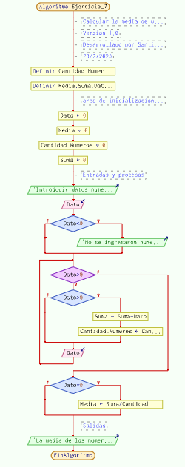

1. **Prueba de Escritorio**

|  |  |  |  |  |  |  |  |  |  |
| --- | --- | --- | --- | --- | --- | --- | --- | --- | --- |
|  | **Variables y/o Constante** | | | | | | **Salidas** | |  |
|  |  |  |  |  |  | **Calculo Manual** | **Salida Algoritmo** | **Estado** |
| **Inicialización** |  |  |  |  |  |  |  |  |  |
| **Paso *1*** |  |  |  |  |  |  |  |  |  |
| **Paso *2*** |  |  |  |  |  |  |  |  |  |
| **Paso *3*** |  |  |  |  |  |  |  |  |  |
| **Paso *4*** |  |  |  |  |  |  |  |  |  |
| **Paso *5*** |  |  |  |  |  |  |  |  |  |
| **Paso *6*** |  |  |  |  |  |  |  |  |  |
| **Paso *7*** |  |  |  |  |  |  |  |  |  |
| **Paso *8*** |  |  |  |  |  |  |  |  |  |
| **Paso *9*** |  |  |  |  |  |  |  |  |  |
| **Paso *10*** |  |  |  |  |  |  |  |  |  |
| **Paso *n*** |  |  |  |  |  |  |  |  |  |

1. **Pseudocódigo**

**/* Algoritmo Ejercicio_7**

**//Calcular la media de una serie de numeros positivos cuando se coloca el 0**

**//Version 1.0**

**//Desarrollado por Santiago Gomez**

**//28/2/2023**

**Definir Cantidad_Numeros Como Entero**

**Definir Media, Suma, Dato Como Real**

**//area de inicializacion de variables//**

**Dato = 0**

**Media = 0**

**Cantidad_Numeros = 0**

**Suma<-0**

**//Entradas y procesos**

**Escribir "Introducir datos numericos, para calcular la media "**

**Leer Dato**

**Si Dato<0 Entonces**

**Escribir "No se ingresaron numeros positivos "**

**FinSi**

**Mientras Dato>0 Hacer**

**Si Dato>0 Entonces**

**Suma<-Suma+Dato**

**Cantidad_Numeros<-Cantidad_Numeros+1**

**Fin Si**

**Leer Dato**

**Fin Mientras**

**Si Dato=0 Entonces**

**Media<-Suma/Cantidad_Numeros**

**FinSi**

**//Salidas**

**Escribir "La media de los numeros ingresados fue de: ", Media**

**FinAlgoritmo**

**Información del Programa: Nombre de Archivos:**

**Diagrama de Flujo de Datos:** sumaNumeros.dfd

**Intefaz:** formularioPrincipal.png **Pseudocódigo:** sumaNumeros.txt **Proyecto Java:** proyectoSumaNumeros

**Ubicación:** D:\Proyectos\java\sumaNumeros

**Descripción:**

En este proyecto se capturan por teclado dos números enteros y se realizan tres funcionalidades (Sumar, Borrar y Salir)

**Autor:**

Carlos Betancourt Correa

**Version:**

1.0

**Fecha:**

Junio 15 de 2011

*/

**Modulo Principal**

**// Área de Declaración e inicialización de Variables:**

|  |  |  |  |  |  |  |  |  |  |
| --- | --- | --- | --- | --- | --- | --- | --- | --- | --- |
| **Numérico** | | | | **Texto** | | | | **Boolean** | |
| **Real** | | **Entero** | | **Cadena** | | **Char** | | **Booleam** | |
| **Identificador** | **Vlr Inicial** | **Identificador** | **Vlr Inicial** | **Identificador** | **Vlr Inicial** | **Identificador** | **Vlr Inicial** | **Identificador** | **Vlr Inicial** |
|  |  |  |  |  |  |  |  |  |  |
|  |  |  |  |  |  |  |  |  |  |
|  |  |  |  |  |  |  |  |  |  |
|  |  |  |  |  |  |  |  |  |  |
|  |  |  |  |  |  |  |  |  |  |
|  |  |  |  |  |  |  |  |  |  |
|  |  |  |  |  |  |  |  |  |  |
|  |  |  |  |  |  |  |  |  |  |
|  |  |  |  |  |  |  |  |  |  |

**// Entradas Leer (**Identificador**)** - **Procesar - Escribir (**Identificador**)** ;

**Fin_Modulo_Principal**